DANAS RADIMO BRODOVE TEHNIKOM SAVIJANJA PAPIRA.
TA TEHNIKA ZOVE SE ORIGAMI

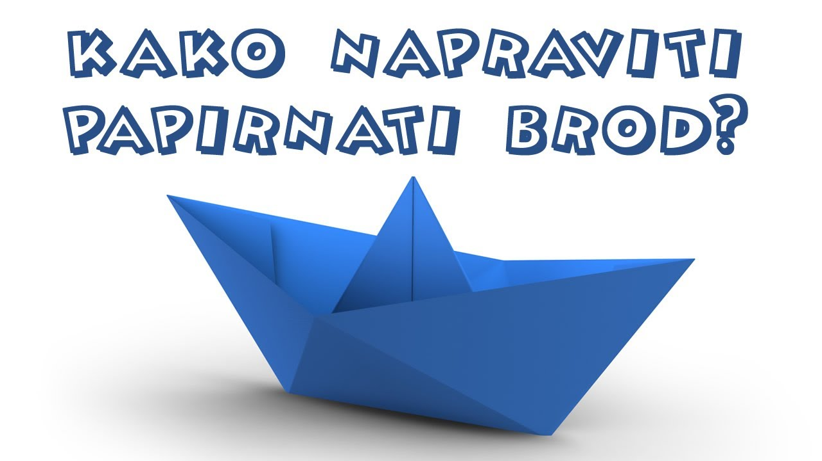

ZA OVU AKTIVNOST POTREBNO JE:
- A4 PAPIR
- VODENE BOJE
- KIST

1. PRIJE SVEGA ZAŠTITI RADNU POVRŠINU!

2. VODENIM BOJAMA S OBJE STRANE OBOJAJ NEKOLIKO A4 PAPIRA, OVISNO O TOME KOLIKO BRODIĆA ŽELIŠ NAPRAVITI.

3. NA SLJEDEĆEM LINKU NALAZI SE VIDEOZAPIS S DETALJNIM UPUTAMA KAKO NAPRAVITI BRODIĆ OD PAPIRA: https://youtu.be/wbve4OXG5AQ
PRATI VIDEO I NAPRAVI SVOJ BRODIĆ!
